創新教學新境界
亞洲大學暨中國醫藥大學磨課師課程成果分享會
- 活動主旨：
秉持「關懷鄉土，放眼全球」、「科技整合、創新教學，共享資源」的辦學理念與社會責任，積極規劃與推動華人MOOCs的優良品牌課程。此次活動特別規劃五門磨課師課程的分享，敬邀各界前來共同參與，共思未來磨課師課程在課程，教學平台運用設計上的精進，以再造創新教學的新境界。
二、指導單位：教育部
三、主辦單位：亞洲大學教學資源暨教師專業發展中心
四、合辦單位：中國醫藥大學、教育部磨課師分項計畫辦公室
五、活動時間：105年4月13日(三) 下午13:00-17:30
六、活動地點：亞洲大學－哈佛講堂A115
七、報名網址：http://goo.gl/forms/V3kRf9X0Rd
八、聯繫方式：亞洲大學磨課師課程計畫辦公室 朱凱聞 先生
信箱:104300112@asia.edu.tw；coco810718@hotmail.com
電話:04-23323456#3609
九、研習時數：4小時
十、活動流程：
時間 | 主題 | 主講者
13:00-13:30 | 亞洲大學報到
13:30-13:40 | 蔡進發 校長致詞 | 蔡進發 校長
13:40-14:30 | 磨課師課程-筆尖下的律動與感動  磨課師課程-外語磨課師  Q&A | 蕭世瓊 老師  陳英輝 院長
14:30-14:50 | 休息20分鐘
14:50-16:00 | 磨課師課程-生活中的中醫養身智慧  磨課師課程-居家照顧實務  磨課師課程-文化點金術  Q&A | 中國醫大 顏宏融老師  簡慧雯 老師  林錫銓 老師
16:00-16:10 | 休息10分鐘
16:10-17:00 | 激發學生創意的教學與學習  Q&A | 黃朝曦 教授
17:00-17:30 | 綜合座談
17:30 | 賦歸

十一、搭車資訊
搭乘火車
台中火車站：
於火車站對面搭乘台中客運100號、108號往霧峰方向，票價32元，每隔
10~20分鐘一班車，約40~50分鐘至本校校門口。

搭乘高鐵
搭乘高鐵至台中烏日站，可轉乘：
一、
公車：於6號出口搭乘中台灣客運151號公車往霧峰方向，至省議會下車，再轉乘台中客運100號至本校校門口；或者，搭乘中台灣客運151號副線公車至本校門口(目前副線只有5個班次)。
二、
排班計程車：於高鐵7號出口搭乘，排班計程車均按地方政府規定收費，不加價收費。
三、
預約接駁服務：站內設有預約接駁服務櫃台，由台灣速駁通運提供服務。可利用網路與電話預約到、離站之接駁。詳情請洽：台灣速駁通運 服務電話：(04)3609-1258
客服專線：0809-005-006
網址：http://www.fast-link.com.tw/

※資訊來源：台灣高鐵官方網站http://www.thsrc.com.tw/tw/index.htm

自行開車
一、經國道一號(中山高速公路)：
從「南屯/中港/中清交流道」下，往台中市區方向，行經五權西路/中港路/大雅路，至五權路右轉，接五權南路後上中投公路，於9.5公里處下「丁台匝道」，第一個紅綠燈左轉，由丁台路右轉福新路往霧峰市區方向直行，遇柳豐路後右轉即可到達。

二、經國道三號 (福爾摩沙高速公路)：
從「霧峰交流道」下，接台三線省道後右轉往草屯方向，直行過四個紅綠燈口，
遇柳豐路右轉即可到達。或經中二高引道接台三線省道後左轉林森路，至福新路左轉，遇柳豐路左轉即可到達。

三、 經中投公路：
「丁台匝道」下，接丁台路連福新路往霧峰市區方向直行，遇柳豐路後右轉即可到達。

四、 經74號快速(中彰快速)：
從「快官交流道」下，接中二高往南，從「霧峰交流道」下，接台三線省道後右轉往草屯方向，直行過四個紅綠燈口，遇柳豐路右轉即可到達；或經中二高引道接台三線省道後左轉林森路，至福新路左轉，遇柳豐路左轉即可到達。

五、衛星定位點：
X：120.687100 Y：24.047685

十二、交通資訊
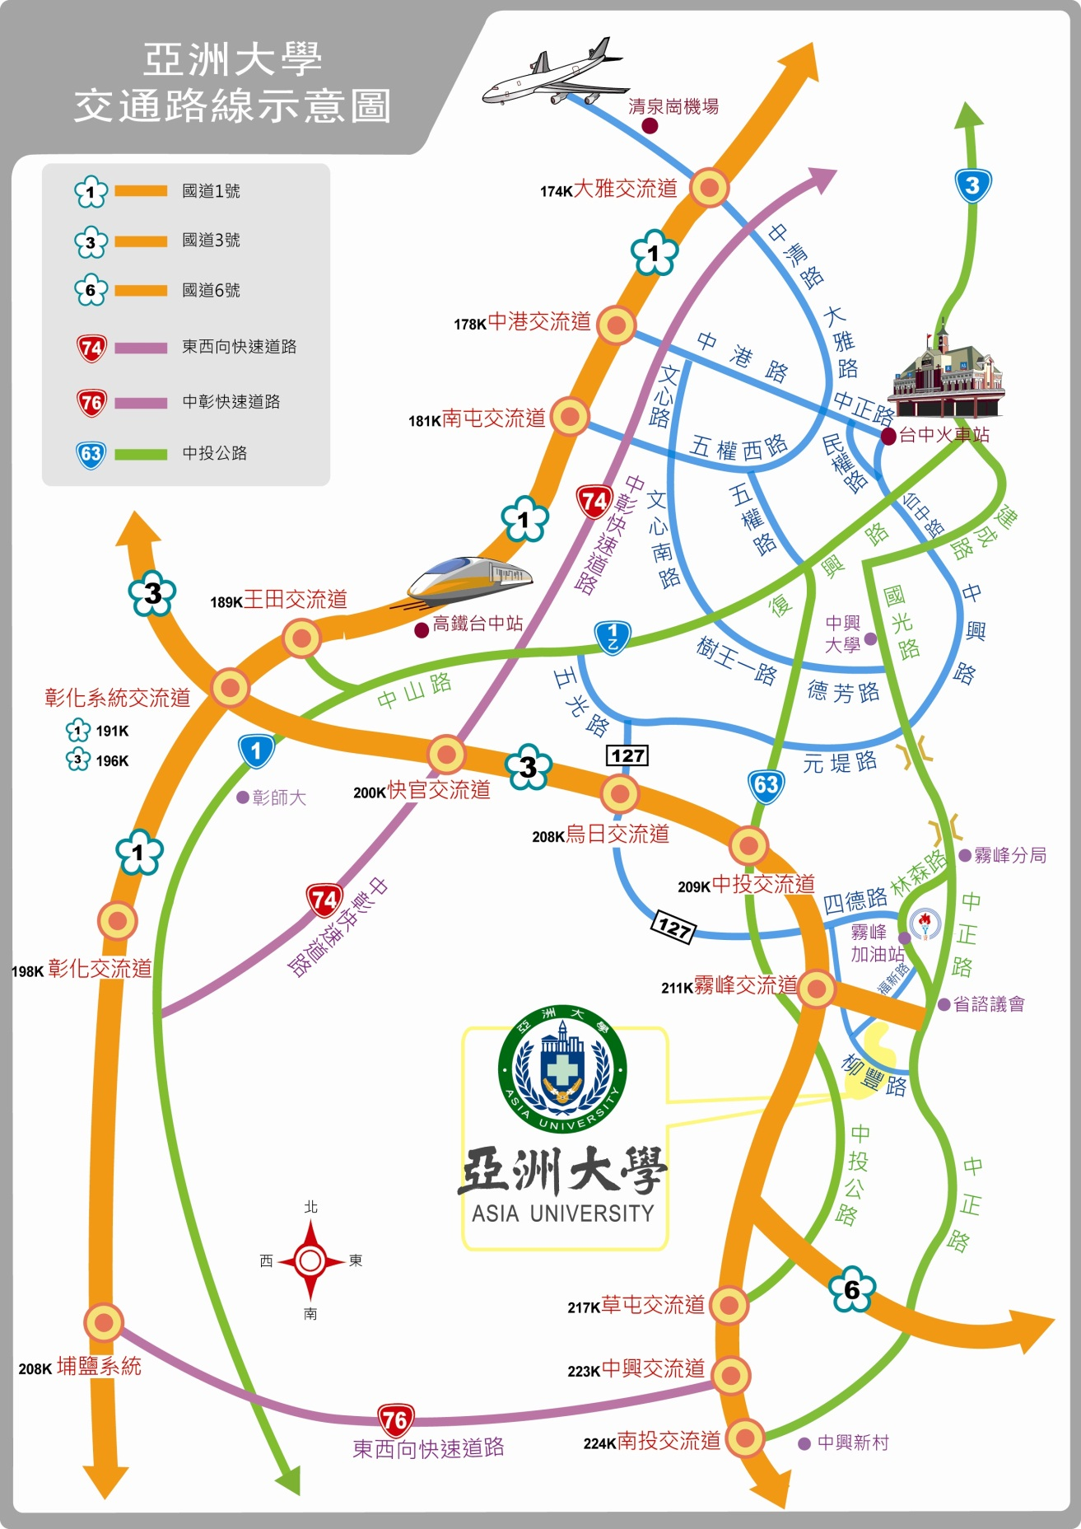
十三、活動地點位置
